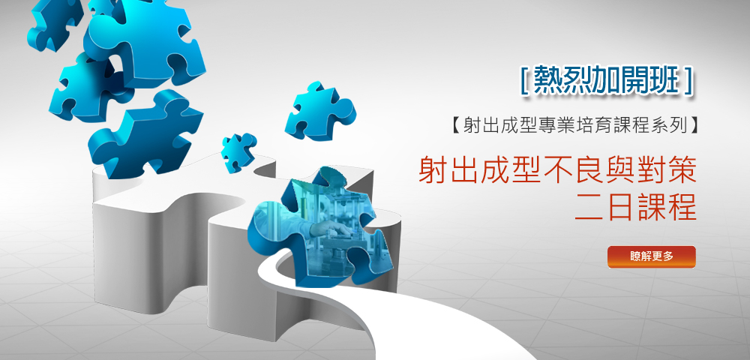
日期: 10/08(二) & 10/15 (二)
時間: 09:00-17:00
地點: 台南
隨著塑膠射出成型技術日益成熟、產品用途及市場需求趨勢的演變，塑膠射出成型技術目前已廣泛地應用於許多高科技產品、汽機車零組件、一般生活用品等。然而，隨著時代進步，消費者對產品性能與品質之要求越來越高。如何有效掌握與提升產品品質，一直是影響產業競爭力的關鍵因素。基於塑膠射出成型製程具有高度的複雜性，產品品質不良的原因往往夾雜著多種因素，所有的因素彼此間相互關連、互為因果。工程師須從中逐一分析、瞭解其相關性，才能針對成型不良的結果有效地改善與解決，進而獲得高品質的成型品。

<熱烈加開!!>
[塑膠成型專業培育課程系列]
此課程在首次開課時帶來熱烈回響，科盛科技秉持一貫用心且為培育塑膠模具專業人才，特邀請擁有豐富射出成型及顧問經驗的 劉洋貴 老師授課，劉老師授課多年，經驗豐富，除於國內大專院校擔任兼任講師外，亦曾受邀至香港、上海、哥斯大黎加等地授課。
此次內容包含:
- 不良品發生原因的基本原理
- 如何判斷不良品的成型原因
- 試製不良與量產不良原因區分
- 射出成型的不良原因與對策分析
劉老師在各個面向將有精闢且詳盡的解說，實屬業界難得的塑膠製程專業課程，此將會是協助企業提升產業競爭力的第一步，千萬別錯過！

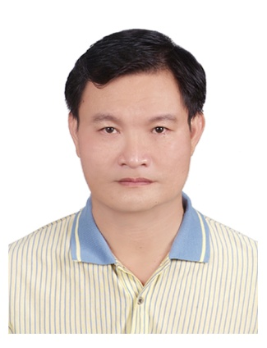
- 講師簡介：
劉洋貴 講師 | 學歷：機械碩士  經歷：曾擔任菱陽公司、三盟公司射出成型課課長、堤維西公司射出成型課課長、高專、堤維西廣州廠/伊朗廠射出成型技術移轉負責人，並由公司指派至日本東京toshiba、德國巴頓及GIEBELER、奧地利AT＆S模具公司研習射出成型及模具技術，並曾擔任富強鑫射出機集團研發中心經理，到義大利學習二板機製作技術,擁有27年射出成型經驗，目前於模具廠、射出機製造廠擔任技術顧問。除於國內大專院校擔任兼任講師，曾受邀至香港、上海、哥斯大黎加等地授課，授課經驗相當豐富。  專長：塑膠射出成型技術、多色射出成型模具、射出成型機技術及設計、機械系統設計
若想成為射出成型的專業人才，我們誠摯邀請您加入我們，學習如何深入了解成型過程、及早發現與判斷不良品的成因、以及有效率的提出因應策略。立即報名！

- 課程安排：
2013/10/8 (二)
時間 | 課程
0900-0930 | 報到
0930-1050 | 不良品發生原因的基本原理(魚骨圖)part1
1050-1100 | 休息
1100-1200 | 不良品發生原因的基本原理(魚骨圖)part2
1200-1300 | 享用午餐
1300-1430 | 如何判斷不良品的成型原因：  料溫、鬆退、背壓、螺桿轉速
1430-1500 | 下午茶&廠商交流
1500-1630 | 如何判斷不良品的成型原因：  v/p切換點、模溫、射壓、射速
1630-1700 | 問與答 Q & A
2013/10/15 (二)
時間 | 課程
0900-0930 | 報到
0930-1050 | 試製不良與量產不良區分:  1.試製不良：違背產品設計原則、射出機選用不當、模具設計不良、材料使用不當
1050-1100 | 休息
1100-1200 | 試製不良與量產不良區分:  2.量產不良：中央供料、冷卻水路、水垢、次料比例、環境溫濕度、電壓起伏……等等
1200-1300 | 享用午餐
1300-1430 | 射出成形的不良原因與對策分析：  1.短射2.毛邊(過飽和) 3.凹陷(真空泡) 4.熔接線5.流痕(噴射紋) 6.冷料痕7.水氣(銀絲) 8.空氣條紋
1430-1500 | 下午茶&廠商交流
1500-1630 | 射出成形的不良原因與對策分析：  9.色紋10.波紋(唱片溝紋) 11.黑紋12.發赤13.燒焦14.黑點15.翹曲16.破裂等等現象與模具、塑料、射出機、成形條件、周邊設備因素之關聯性及對策分析
1630-1700 | 問與答 Q & A

- 課程資訊
- 日期：2013年10月8日(二) 及2013年10月15日(二) (不可單報一日，此為兩日課程)
- 上課詳細地址：台南市永康區中正南路30號14樓之1 (太子金融大樓)
- 主辦單位：科盛科技股份有限公司
- 報名方式：線上報名 或 傳真報名，報名表下載

- 報名費用
繳費方式 | 1人報名 | 同公司2人以上 | 學校單位優惠
課程當日繳費 | NT$6,000元 | NT$5,400元 | NT$5,400元
 | 每人(原價) | 每人(九折) | 每人(九折)
提前一週匯款 | NT$5,400元 | NT$4,800元 | NT$4,800元
 | 每人(九折) | 每人(八折) | 每人(八折)
※ 以上費用含講義、午餐、點心
※ 活動前三天內取消，恕不退款

- 付費方式
費用須在會前一星期2013/10/01(二)繳交完畢
繳費後請回傳繳款單據或來電確認報名
- 銀行匯款或ATM轉帳方式:
戶名: 科盛科技股份有限公司
帳號：96270118923100
銀行：彰化銀行 北新竹分行
銀行代號: 009
- 郵政劃撥:
戶名: 科盛科技股份有限公司
帳號: 19447254
- 報名聯絡資訊
- 台南科盛－林小姐
- 電話：06-2826188 分機：222
- 傳真：06-2828555
- E-Mail：annalin@moldex3d.com

……………………………………………………………………………………………………………………
射出成型不良原因與對策二日課程 報名表
(傳真報名Fax: 06-2828555)
報名日期 |  |  |  | 研討會名稱 |  |  | 射出成型不良原因與對策二日課程
公司名稱 |  |  |  |  | 電話
公司地址 |  |  |  |  | 傳真
姓名 | 部門 | 職稱 |  |  | 分機 |  |  | 電子信箱
繳費方式 | 銀行匯款 ATM轉帳 郵政劃撥
發票開立 | 二聯式 三聯式
發票抬頭
統一編號 |  |  | 品名
餐點選擇 | 葷食 素食
其它備註
繳費方式如下：費用須在會前一星期繳交完畢
《銀行匯款或ATM轉帳方式》
戶名: 科盛科技股份有限公司
帳號：96270118923100
銀行：彰化銀行 北新竹分行，
銀行代號: 009

《郵政劃撥》
戶名: 科盛科技股份有限公司
帳號: 19447254
繳費後請回傳繳款單據或來電確認報名

報名連絡資訊
科盛科技-台南分公司 林小姐
電話：06-2826188 分機：222
傳真：06-2828555
E-mail: annalin@moldex3d.com

